成都大学业务操作指引

一、应用图标：
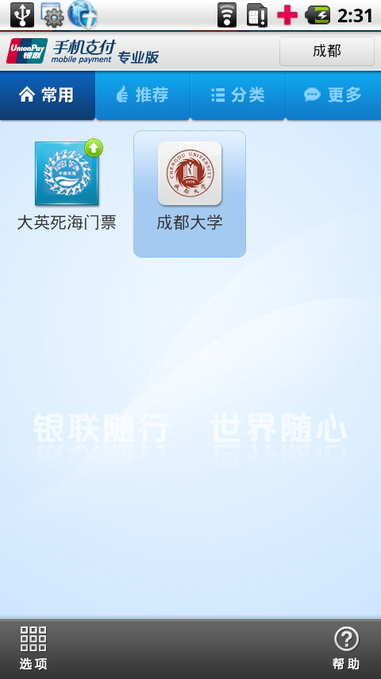

二、操作步骤

第一步：缴费查询

1、输入查询条件：填写学生编码（即学生学号），选择年份，点击【查询】按钮。
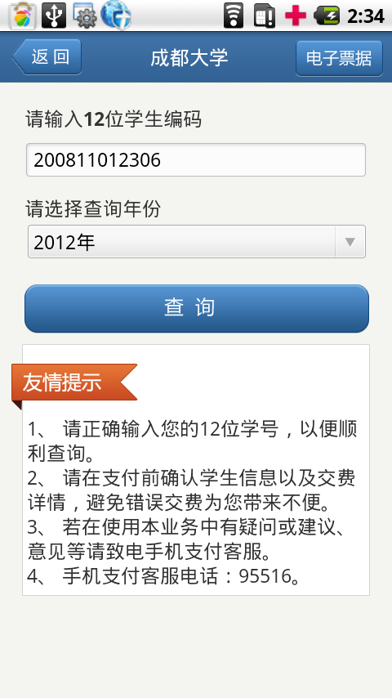

2、阅览查询结果：

结果1——输入条件下已缴费，如下图：
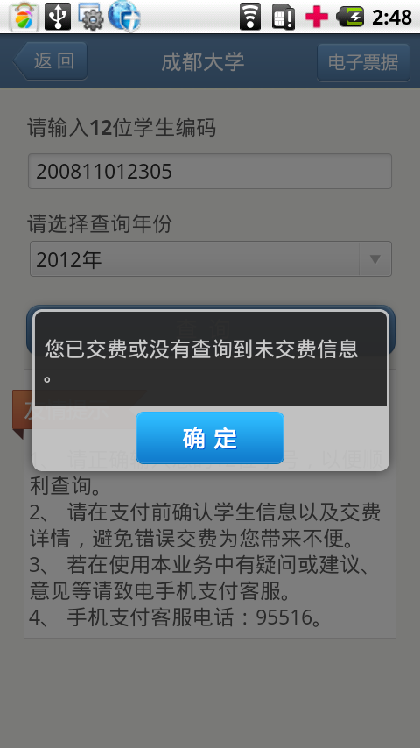

结果2——输入条件下未缴费，如下图：
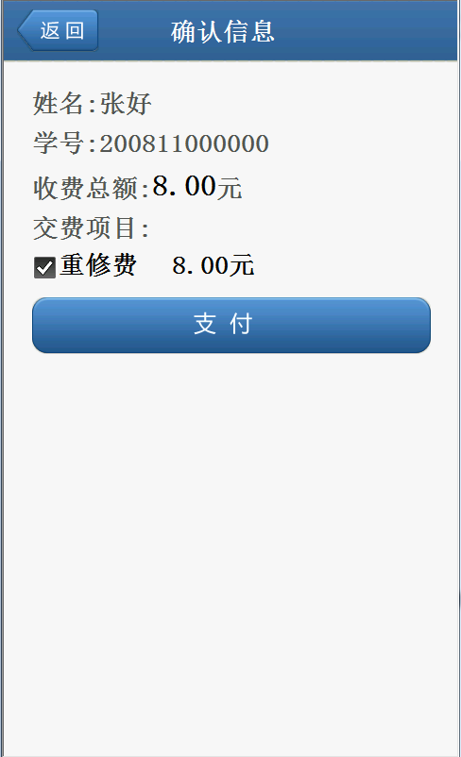

第二步：缴费支付

若未交费，点击【支付】按钮，进入支付环节。

1、选择银行卡，点击屏幕左下方的【确定】按钮：
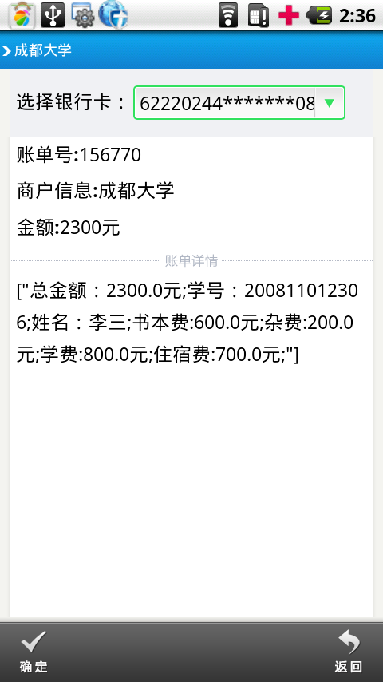

2、输入银行卡密码，点击【确定】按钮：
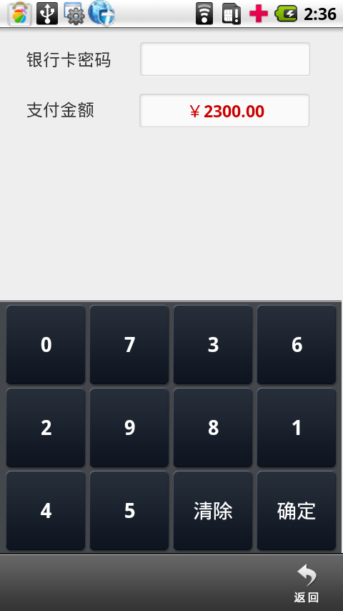

第三步：查看缴费凭证/交易记录

支付成功后，会在5分钟内生成电子票据，作为缴费凭证。

1、回到<成都大学>应用首页，点击屏幕右上方的【电子票据】按钮。

2、阅览电子票据列表，显示为“已生成”，则表示该电子票据正常。点击其中一项。
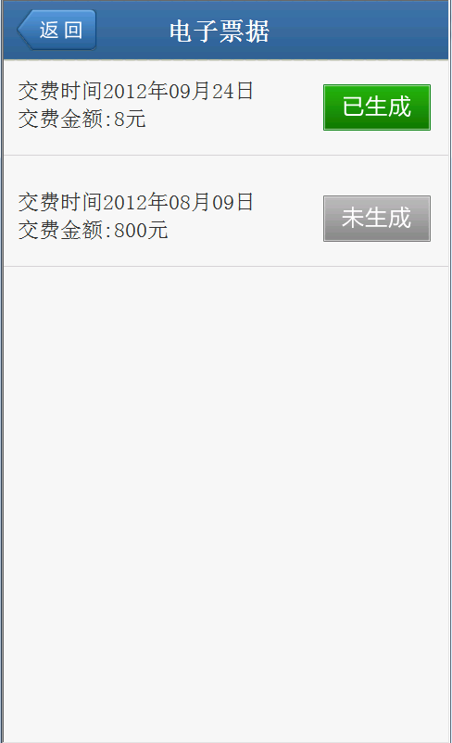

3、查看电子票据的全貌。
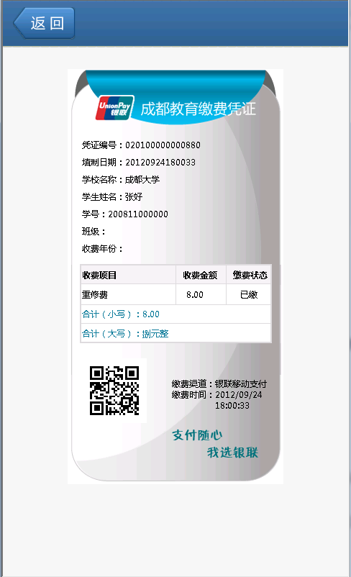

除了查看电子票据之外，你还可以至【更多】主菜单下“我的账户--交易记录”，查看交易情况。

1、我的账户：
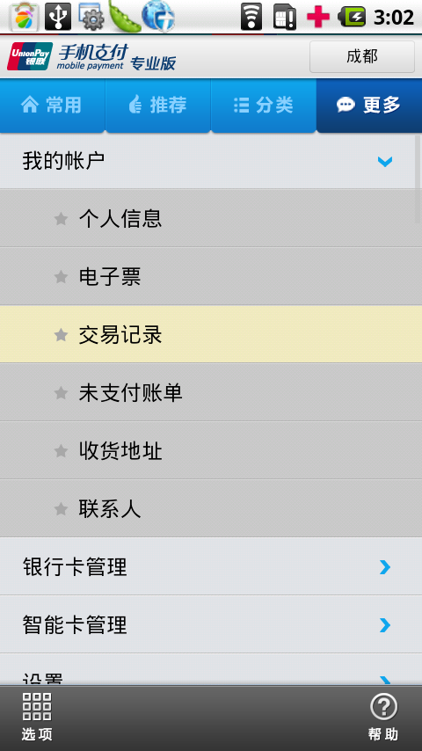

2、交易记录列表：
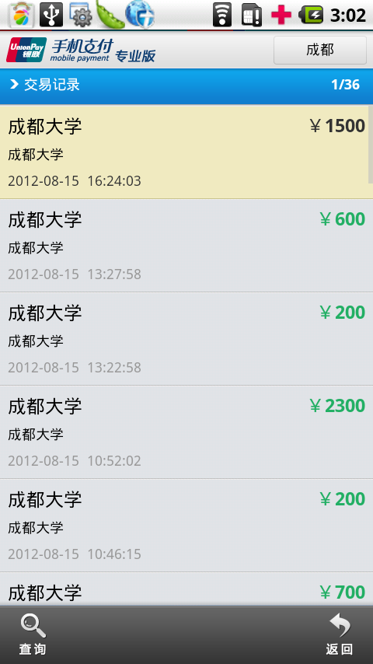

3、交易详情：
